


Università degli Studi di Milano

EUROLAB
Progetto Centro Multimediale
di Informazione e Cultura Teatrale

Cattedra di

Storia del Teatro e dello Spettacolo

ARLECCHINO NELLA RETE

Progetto con Stage

realizzato in collaborazione con


Milano, 23 Giugno 1999

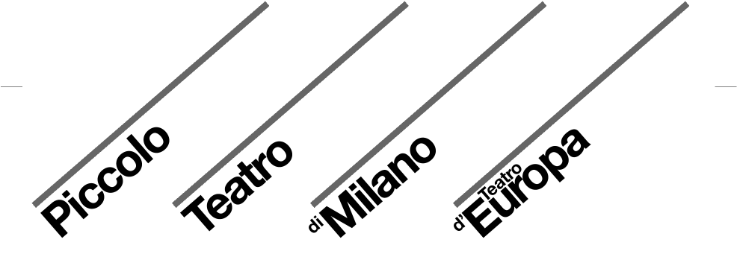

Università degli Studi di Milano

Il Progetto Eurolab

Progetto Arlecchino nella Rete

Programma del Progetto Arlecchino nella Rete

Gruppo “Arlecchino”

Gruppo “Piccolo Teatro”

Risorse impegnate

Modalità dello stage

1. Il Progetto Eurolab

Eurolab è un progetto che prevede la graduale trasformazione dell'Archivio Storico del Piccolo Teatro da luogo di studio e ricerca a centro multimediale di cultura teatrale aperto al pubblico e collegato con gli spettatori virtuali che navigano su Internet.
Il cuore di questo progetto è dunque l'Archivio Storico-Biblioteca del Piccolo Teatro di Milano che, costituito nel 1966 su iniziativa di Paolo Grassi, è nato come raccolta sistematica di materiale relativo agli spettacoli prodotti dal Piccolo, per estendersi poi anche al panorama teatrale italiano e internazionale in genere.
Il Progetto Eurolab si caratterizza per l’ampiezza della sua portata e per la sua struttura di sviluppo modulare. In questo progetto, infatti, rientrano diversi sottoprogetti tutti accomunati da un lavoro di reperimento, catalogazione, indicizzazione e successiva digitalizzazioni di diversi tipi di documenti.
L’intera banca dati multimediale che verrà realizzata sarà gestita mediante un apposito software e resa consultabile sia in rete locale, presso la nuova sede dell’Archivio, sia nella rete Internet.
Questo progetto nel suo complesso prevede il trattamento di:
- materiale cartaceo: articoli di giornale, lettere, copioni annotati, ecc.;
- materiale iconografico: foto di scena, bozzetti, figurini, ecc.;
- filmati originali;
- registrazioni video in collaborazione con la RAI;
- registrazioni audio in collaborazione con RADIO RAI 3;

- costumi: un discorso a sé meritano poi i numerosi e preziosi costumi di scena per i quali verrà effettuata una attenta ripresa fotografica e successivamente la digitalizzazione delle immagini con la costituzione della relativa base dati;
- archivio Paolo Grassi e Fiorenzo Carpi: altri materiali trattati saranno quelli presenti nell'archivio Paolo Grassi e nell'archivio musicale di nuova acquisizione di Fiorenzo Carpi.
- materiali dislocati sul territorio.

Il progetto prevede altresì l’individuazione dei materiali afferenti all’attività del Piccolo Teatro attualmente dislocati sul territorio e, tramite la loro informatizzazione, la messa a disposizione all’interno di un'unica base dati.

2. Il Progetto Arlecchino nella Rete

Il Progetto di collaborazione tra la Cattedra di Storia del Teatro e dello Spettacolo dell’Università degli Studi di Milano e il Piccolo Teatro di Milano nasce con l’intento di creare un’efficace sinergia tra la ricerca scientifica e il progetto Eurolab del Piccolo Teatro.

Il Progetto si pone non solo alcune finalità operative – descritte dettagliatamente più avanti, nel Programma – che consistono in materiali di comunicazione su supporto digitale (CD Rom e Internet), ma anche finalità di ricerca e di formazione. A tal proposito, al centro del Progetto si pongono alcuni laureandi in Storia del Teatro e dello Spettacolo che per un periodo di sei mesi svolgeranno uno stage presso l’Archivio del Piccolo Teatro, collaborando a ogni fase del Progetto, effettuando ricerche e studi, predisponendo materiali e partecipando attivamente alla realizzazione degli obiettivi.

In ogni fase del Programma, gli stagisti saranno monitorati e guidati dai tutor, ai quali spetta la progettazione, la direzione e il controllo del lavoro e la validazione dei materiali prodotti.

Il Progetto Arlecchino nella Rete se da un lato tenta di contribuire in modo innovativo all’incontro fra cultura e nuove tecnologie, dall’altro ha chiara la responsabilità di dover anche offrire una prospettiva alle generazioni più giovani, curando sia, come di consueto, la loro preparazione disciplinare, sia favorendo l’approccio ad ambienti e strumenti destinati a modificare profondamente contenuti e forme dell’attività culturale e artistica.

La partecipazione dei laureandi si precisa, pertanto, sia propositiva e operativa sul piano dell’elaborazone e della realizzazione dei contenuti (studio, ricerca e produzione di documenti), sia formativa rispetto ai possibili e probabili futuri scenari delle attività culturali, artistiche ed editoriali.

3. Programma del Progetto Arlecchino nella Rete

Il Progetto Arlecchino nella Rete ha l’obiettivo di realizzare documenti digitali sulla base dei materiali dell’Archivio del Piccolo Teatro e di collaborare allo sviluppo della comunicazione, via Internet, del Piccolo Teatro.

Il Progetto Arlecchino nella Rete prevede la costituzione di due gruppi di lavoro. Il primo si occuperà dello spettacolo simbolo della storia del Piccolo Teatro, l’Arlecchino servitore di due padroni; il secondo si occuperà di realizzare documenti sulla storia interna del Teatro e sulla vita del suo fondatore Giorgio Strehler.

Comune ai due gruppi è una prima fase, che occuperà le prime settimane, nella quale ai partecipanti verranno offerti strumenti e occasioni di conoscenza della storia del Piccolo Teatro. Oltre all’illustrazione degli ambienti, degli strumenti e di alcune tecniche di lavoro, gli stagisti entreranno in contatto diretto con alcuni protagonisti della storia del Piccolo Teatro (Ferruccio Soleri, Gianfranco Mauri, Maria Grazia Gregori) così da entrare nel vivo del mondo del teatro e acquisire conoscenze indispensabili per operare positivamente nelle successive parti del programma.

3.1 Gruppo “Arlecchino”

- Ipertestualizzazione (testi Goldoni-Copione):
- Digitalizzazione testo di Goldoni
- Digitalizzazione copione delle diverse edizioni
- Raffronto diretto
- Collegamento a foto/video scena per scena
- Recupero materiali
- Intervista protagonisti per commento immagini
- Soggettazione documentazione d’Archivio
- Da CD Rom per il Cinquantesimo
- Da CD Rom rassegna stampa Arlecchino
- Da CD Rom Programmi di sala
- Da CD Rom Banca Foto di scena (in corso di realizzazione)
- Da originali/copie cartacee (seguire procedura: contare documenti)
- Risultato attività:
- CD Rom multimediale
- Realizzazione sito Arlecchino:
- Dati e materiali sugli Arlecchini nel mondo
- Contatti con i Teatri banca dati centrale su Arlecchino
- Ricerca bibliografica su Arlecchino

► Attitudini richieste agli stagisti partecipanti: spiccato interesse allo studio e prospettiva di tesi storica.

3.2 Gruppo “Piccolo Teatro”

- Realizzazione ipertesti on line
- Biografia di Strehler (www.strehler.org)
- Storia del Piccolo Teatro (www.piccoloteatro.org)
- Realizzazione di una rete telematica di teatri di tutto il mondo
- Realizzazione del corpus di LINK dei siti (piccoloteatro.org e strehler.org)
- Snodo scambio informazioni e contenuti con altri teatri mondiali
- Realizzazione di programmi didattico-culturali
- Partecipazione a progetti con scuole
- Realizzazione ipertesti in collaborazione/on demand
- Ricerca possibili destinatari nel mondo della cultura e del teatro
- Realizzazione ipertesti on demand
- Supporto alla navigazione/ricerca

► Attitudini richieste agli stagisti partecipanti: prevalente interesse alle tecnologie e alla comunicazione.

4. Team

Supervisione e Tutor Piccolo Teatro Giovanni Soresi

Supervisione e Tutor
Università degli Studi di Milano Paolo Bosisio

Coordinatore Progetto Arlecchino nella Rete Giovanni Acerboni

Responsabile Archivio Franco Viespro

Consulente Piccolo Teatro Stella Casiraghi

Coordinatore Progetto Eurolab Lanfranco Li Cauli

Stagisti laureandi in Storia del Teatro Silvia Deforza, Giuseppe Dimasi, Nicoletta Ferrari, Sebastian Heydecker, Marco Longo, Chiara Merli, Elisa Rocca

Hanno collaborato Roberta Zanoli, Francesca Bianchini, Maria Grazia Gregori, Silvia Colombo.

5. Modalità dello stage

- Sede dello stage: Archivio del Piccolo (4 postazioni PC + connessione Internet)

Tempi:

giugno-luglio 1999: inizio a ritmo rallentato (circa dieci pomeriggi per ogni gruppo) per prendere dimestichezza con l’ambiente e i materiali (totale di 40 ore a studente)
- settembre-/gennaio 2000: una media di 5 giornate piene al mese (2/3 pomeriggi alla settimana) per altre 160 ore.
- Totale complessivo: 200 ore a testa.

La modularità di questo progetto consiste appunto nella suddivisione dell’intero lavoro in sottoprogetti per ognuno dei quali è possibile definire obiettivi, tempi e costi di realizzazione.

